

Пам’ятка населенню

Пожежа застала вас у приміщенні:

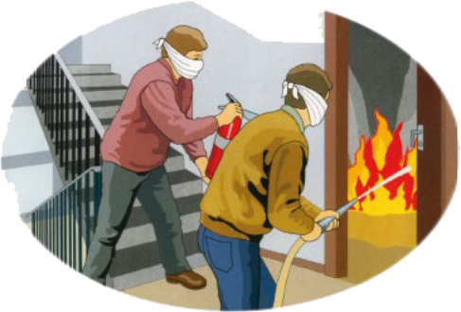
- ви прокинулись від шуму пожежі і запаху диму, не сідайте в ліжку а скотіться з нього прямо на підлогу;
- повзіть підлогою під хмарою диму до дверей вашого приміщення, але не відчиняйте їх відразу;
- обережно доторкніться до дверей тильним боком долоні, якщо двері не гарячі, то обережно відчиніть їх та швидко виходьте;
- якщо двері гарячі - не відчиняйте їх, дим та полум`я не дозволять вам вийти;
- щільно зачиніть двері, а всі щілини і отвори заткніть будь-якою тканиною, щоб уникнути подальшого проникнення диму, та повертайтесь поповзом у глибину приміщення і вживайте заходи для порятунку;
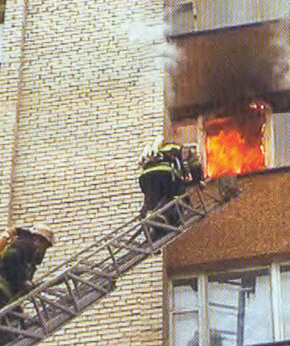
- присядьте, глибоко вдихніть повітря, відчиніть вікно, висуньтеся та кричіть: “Допоможіть пожежа!”;
- ви не в змозі відчинити вікно - розбийте віконне скло твердим предметом та зверніть увагу людей, які можуть викликати пожежну команду;
- якщо ви вибрались через двері, зачиніть їх і поповзом рухайтесь до виходу із приміщення;
- обов`язково зачиніть за собою всі двері; під час пожежі заборонено користуватися ліфтами;
- якщо ви перебуваєте у висотному будинку, не біжіть вниз крізь вогнище, а користуйтесь можливістю врятуватися на даху будівлі.
За найпершої нагоди, якщо ви в змозі,
зателефонуйте “101” і викличте
пожежну команду!
Навчально – методичний центр
цивільного захисту та безпеки життєдіяльності
Хмельницької області

